

**QUALIDADE DE SOFTWARE**

Arthur Oliveira Peres

Análise de Qualidade

Patos de Minas - MG

2024

# RESUMO

Nesse projeto vamos analisar a guitarra LTD KH-202, da ESP. Vamos ver vários aspectos, desde sua construção, até ao timbre do instrumento. Levantaremos pontos positívos e e negativos da guitarra, e veremos um relatório sobre a guitarra, do ponto de vista de qualidade técnica.

# SUMÁRIO

[1. RESUMO 2](#_Toc73287557)

[2. SUMÁRIO 3](#_Toc73287558)

[3. INTRODUÇÃO 4](#_Toc73287559)

[4. O PROJETO 5](#_Toc73287560)

[4.1 Detalhes do produto ou serviço 5](#_Toc73287561)

[4.2 Tabela de Análise 5](#_Toc73287562)

[4.3 Relatório 6](#_Toc73287563)

[4.4 Evidências 7](#_Toc73287564)

[4.5 Onde encontrar 8](#_Toc73287565)

[5. CONCLUSÃO 8](#_Toc73287566)

[6. REFERÊNCIAS BIBLIOGRÁFICAS 8](#_Toc73287567)

# INTRODUÇÃO

O projeto de analise de qualidade foi proposto com intuito de analisarmos um produto ou serviço de forma criteriosa e criar um relatório com a nossa percepção sobre o produto e/ou serviço analisado.

O item selecionado para esse projeto foi a guitarra LTD KH-202, da marca ESP. Nesse relatório vamos nos aprofundar em cada aspecto da guitarra, para conhecermos a construção, os detalhes, o som, a tocabilidade e levantar os pontos positivos e negativos da mesma.

# O PROJETO

## Detalhes do produto ou serviço

|  |  |
| --- | --- |
| **Nome do produto ou serviço:** | Guitarra LTD KH-202 |
| **Fabricante:** | ESP |
| **Tempo de uso:** | Longo prazo, mais de 10 anos, dependendo do cuidado pode durar toda uma vida |
| **Outros detalhes relevantes sobre o produto:** | Possui ponte Floyd Rose Special e trava no nut, que permite o uso da alavanca sem comprometer a afinação |

## Tabela de Análise

|  |  |  |
| --- | --- | --- |
| **Característica** | **Sua percepção** | **Referência da evidência [caso tenha]** |
| **Usabilidade:** | Uma ótima guitarra para shows, porém, devido aos seus componentes, não é uma guitarra prática para quem está começando, pois sua trava no braço e sua ponte demandam um conhecimento mais aprofundo para mexer. |  |
| **Matéria prima:** | Madeira de bordo (Maple)  Tília (Basswood)  Jatobá |  |
| **Performance:** | É uma guitarra muito boa, possui um som encorpado devido à sua construção, tem um peso moderado, possui uma tocabilidade bem agradável e um formato que se mostra bem confortável na hora de tocar | C:\Users\olive\AppData\Local\Microsoft\Windows\INetCache\Content.Word\what_guitar_strings_does_kirk_hammett_use.jpg |
| **Design:** | Design é simples porém não deixa de ter uma idêntidade única devido aos detalhes na escala (braço) e o formato do headstock (mão) da guitarra, o que lhe proporciona um visual mais agressivo do que as guitarras mais comuns |  |
| **[acrescente mais um a sua escolha]** | Captadores humbuckers  ESP LH-301N e LH-301B |  |

## Relatório

A guitarra LTD KH-202 (Kirk Hammett Signature) foi construída pela ESP, à demenda de Kirk Hammett, guitarrista do Metallica, e possui caracteristicas únicas, que foram solicitadas pelo guitarrista.

Ela foi feita a partir da madeira tília (conhecida como Basswood) para o corpo, madeira de bordo (Maple) para o braço, e Jatobá para a escala da guitarra.

Possui um design que pode parecer simples, sendo feita a partir de um formato de Strato, mas devido aos detalhes como o headstock invertido, tarraxas na parte inferior, e marcações de caveira por toda a escala, a guitarra ganha uma identidade única.

Por ser composta por um corpo em Basswood, dois captadores humbuckers, um braço extra fino em formato de U, e trastes extra jumbo, ela ganha um som bem encorpado e uma tocabilidade bem suave.

Ela possui um sistema afinação complexo, contando com uma ponte Floyd Rose Special, e uma trava no nut, que possibilita o uso da alavanca sem comprometer a afinação. Isso a torna menos indicada para quem está começando a tocar e não tem experiência com esse tipo de guitarra

No geral, é uma guitarra muito bem construída, tem um design único, devido à demanda do guitarrista, possui um formato que se adequa bem ao corpo e o braço extra fino que torna bem fácil de tocar, e dependendo do cuidado que tiver ela pode durar toda uma vida!

## Evidências

Exemplos de evidências:  
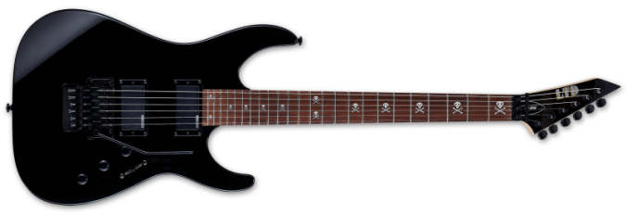 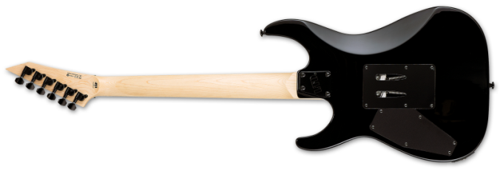 

## Onde encontrar

ESP Guitars:

<https://www.espguitars.com/products/19124-kh-202>

# CONCLUSÃO

Gostei de fazer esse projeto, aprendi que é possível se aprofundar muito quando o assunto é analisar um item por completo, indo muito além do que o olho pode ver.